深 圳 大 学 实 验 报 告

课程名称： 数字电路与逻辑设计

实验项目名称： 实验五： MSI时序逻辑部件运用

学院： 计算机与软件学院

专业： 计算机类

指导教师： 车越岭

报告人： 何泽锋 学号：2022150221 班级：计算机类02A班

实验时间： 2023 年 6 月 1 日

实验报告提交时间： 2023年 6 月 7 日

教务处制
实验五：MSI时序逻辑部件运用
实验目的与要求：
- 了解和学会使用74LS90、74LS161两种计数器。
- 学会通过计数器的输出来控制74LS138

方法、步骤：
实验仪器及材料：
- RXS-1B数字电路实验箱
- 芯片74LS90、74LS161、74LS138
- 若干导线
实验任务：
实现方案有两个：
- 通过74LS90连接74LS138实现，即通过将十进制计数器转换为八进制再与数据选择器相连
- 通过74LS161连接74LS138实现，即通过将二进制计数器转为八进制再与数据选择器相连

实验过程及内容：
实验任务：
- 将RXS-1B数字电路实验箱插好电源，选择第二排第二个芯片即74LS90，将其与74LS138连接好，连接实物图如图1-1
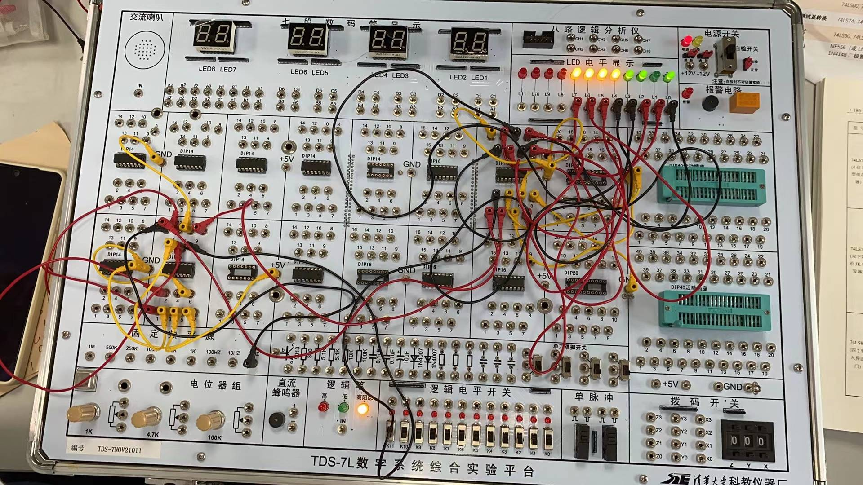
图1-1 方案一实物图
- 实验的设计思路:
- 分析74LS90，为下降沿十进制异步计数器，为满足题目条件，需要将其改为八进制计数器，如图1-2

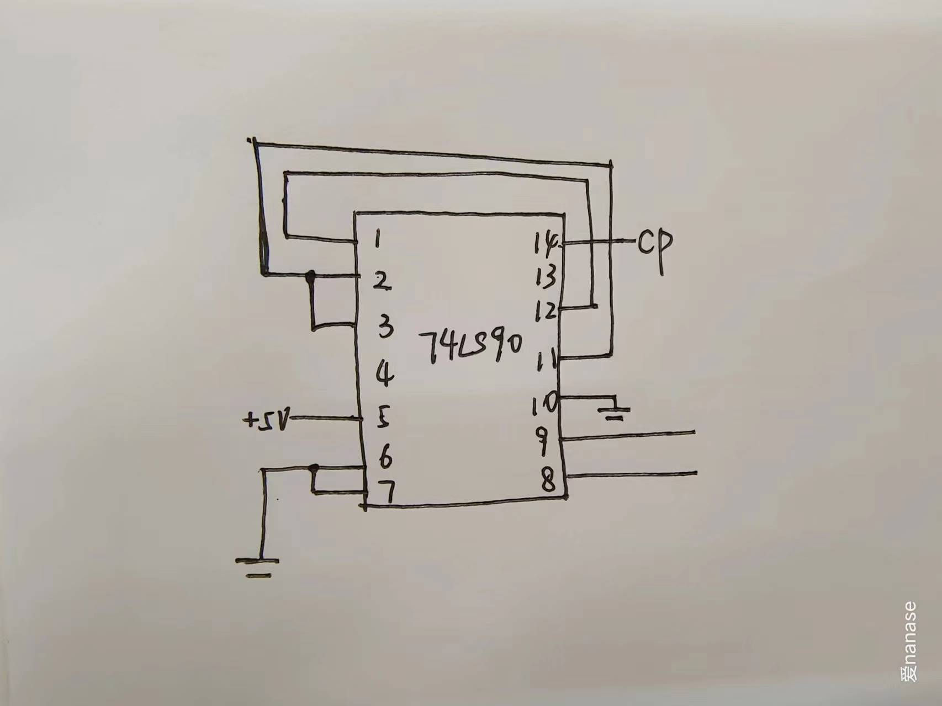
图1-2 改装后的74LS90
- 将其与74LS138相连，将Q₀与A₀相连，Q₁与A₁相连，Q₂与A₂相连，连接电路图如图1-3
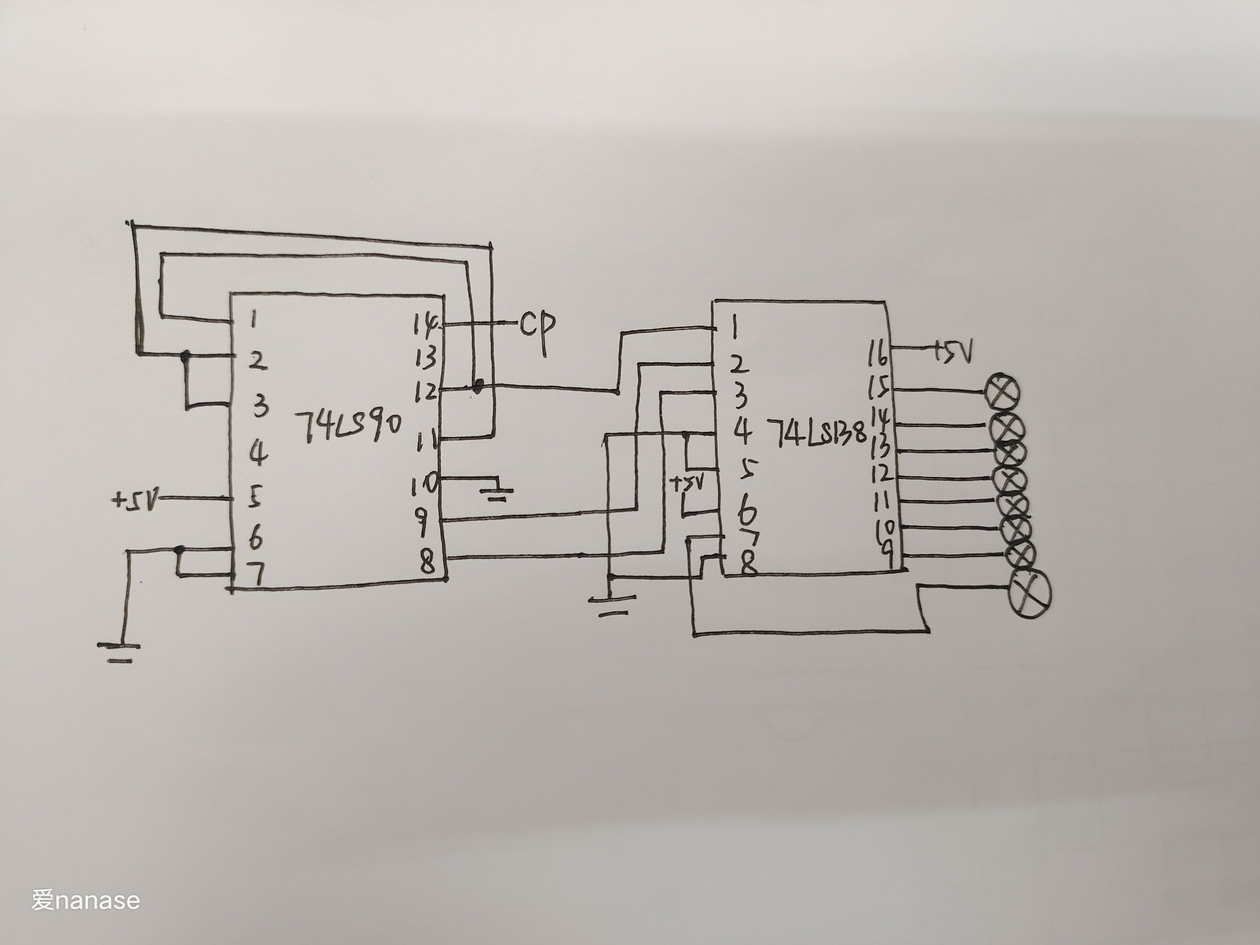
图1-3 实验电路图
- 可观察到灯泡从上到下移动（电路图），实物图中从左到右。
方案二：
（1） 将RXS-1B数字电路实验箱插好电源，选择第二排第七个芯片即74LS161，将其与74LS138连接好，连接实物图如图2-1
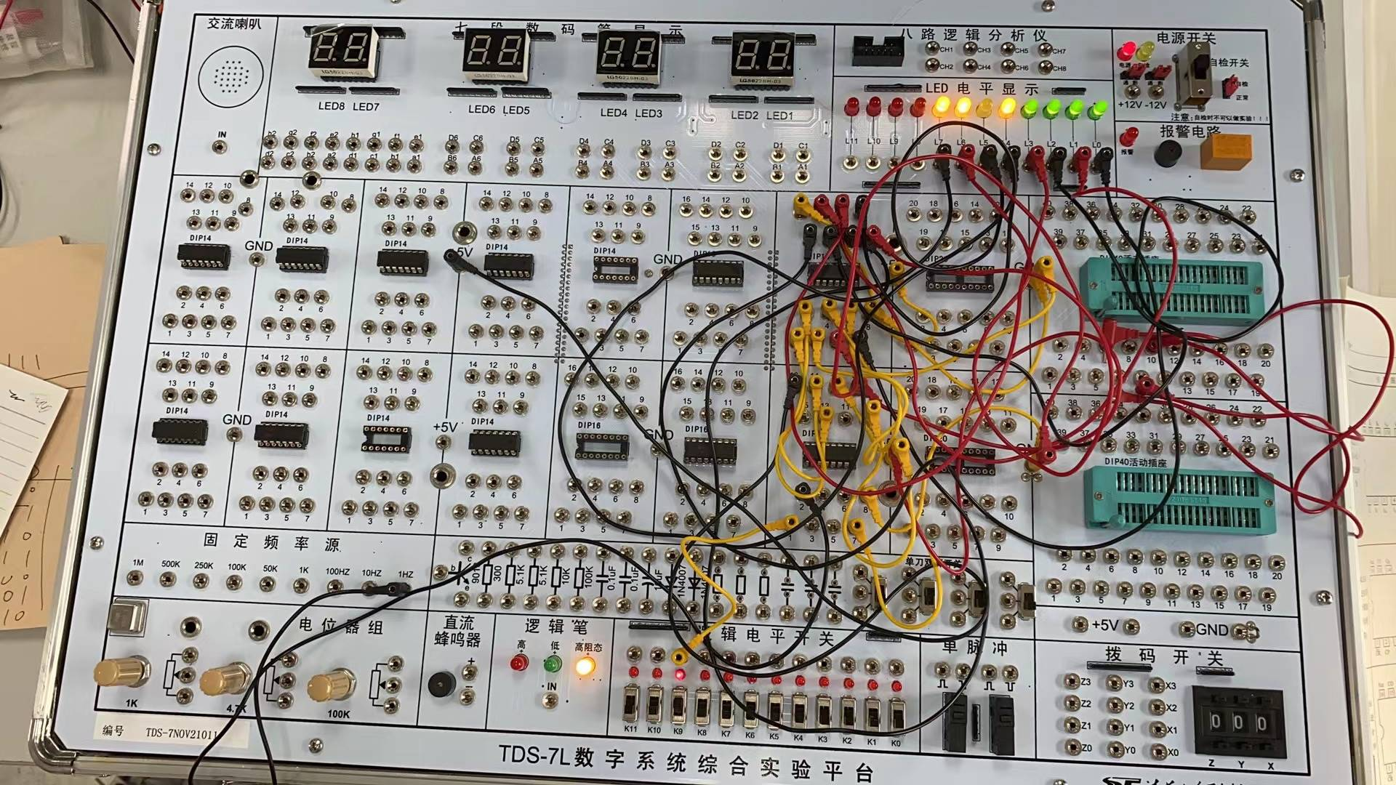
图2-1 方案二实物图
（2）实验的设计思路:
- 分析74LS161，为上升沿四位二进制异步计数器，为满足题目条件，需要将其改为八进制计数器，如图2-2
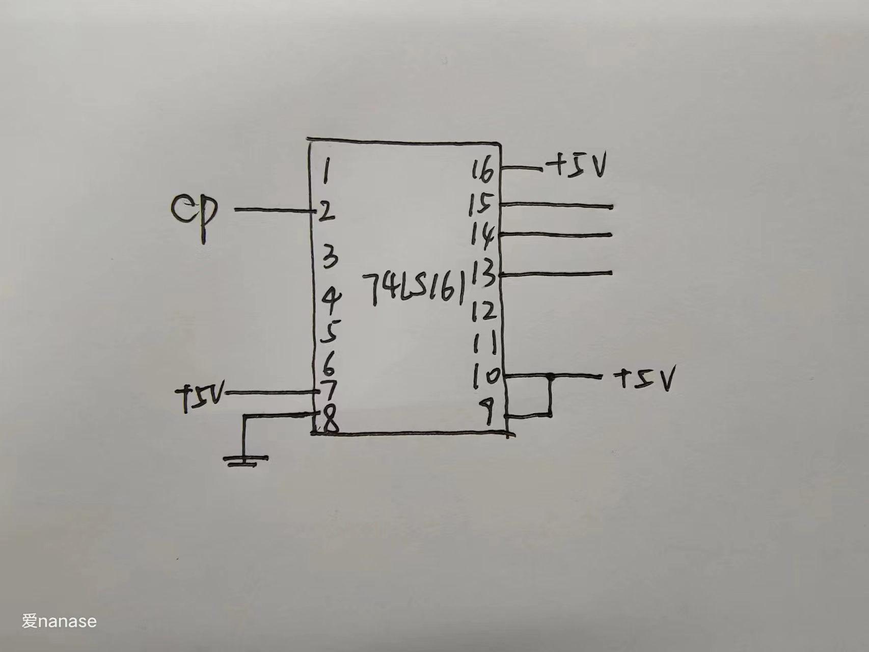
图2-2 改装后的74LS161
② 将其与74LS138相连，将Q₀与A₀相连，Q₁与A₁相连，Q₂与A₂相连，连接电路图如图2-3
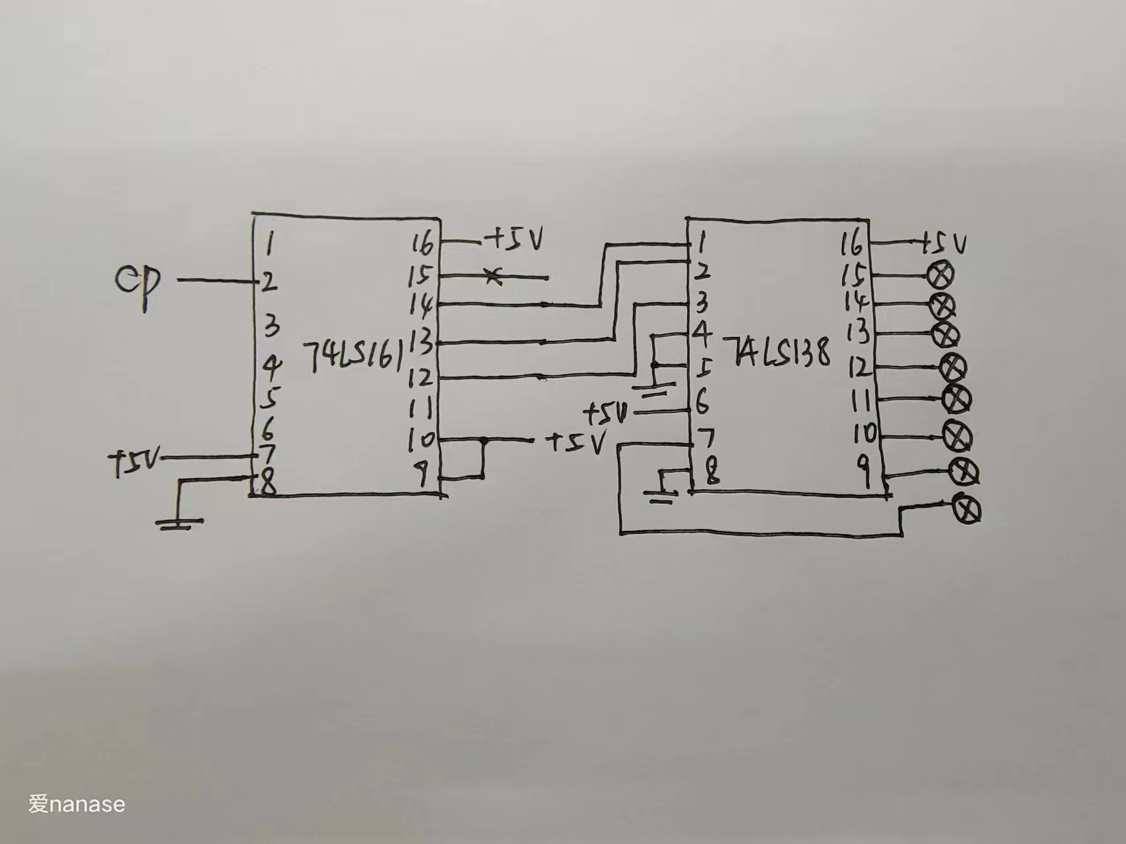
图2-3 实验电路图

实验结论：
通过本次实验，清楚的了解到74LS90与74LS161的作用，两种不同的计数器，在经过一定的电路修改后都可以实现实验的要求，需要注意的是，二者的CP不同，74LS90为下降沿计数器，74LS161为上升沿计数器。

心得体会：
（1）如果本设计题改为八只灯七暗一亮，且这一亮灯按一定节拍循环右移，那 电路该如果改动？
将每个变量都取反即可，具体实现可以通过，将74LS138的8输出分别连接74LS04芯片，再将输出连接到灯上即可
（2）现代城市有各种复杂的、变化异彩的彩灯图案（有左移的、有右移的、有方的、有圆的、有上移的，有下移的），你能构思出现实中这些彩灯图案的电路框图吗？
非常简单，改一下各个灯的位置，想怎么移动都可以，跳着走都可以。

指导教师批阅意见：

成绩评定： 分

指导教师签字：
年 月 日
备注：

